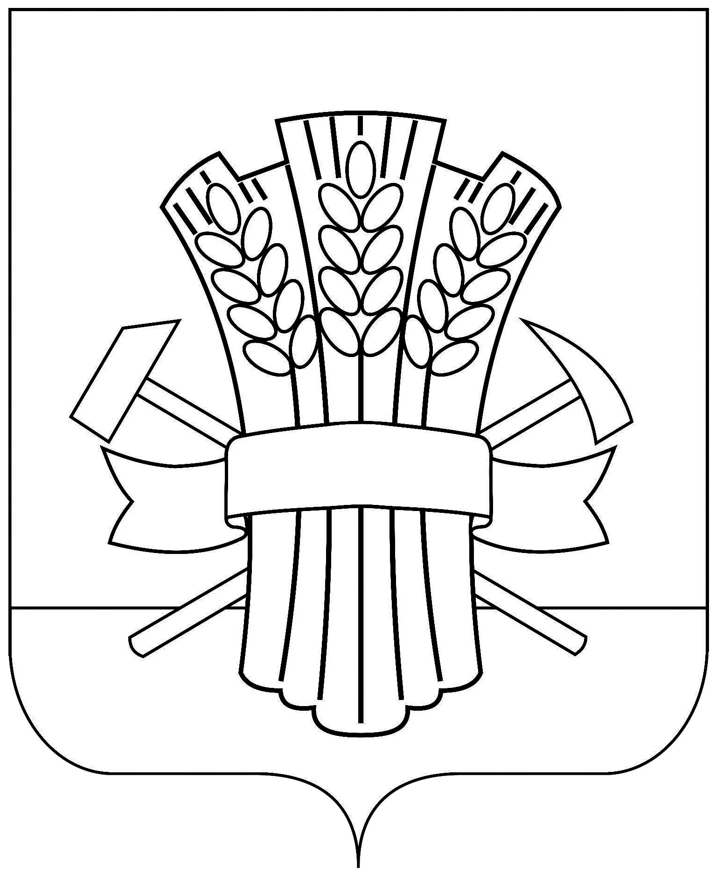

**СОВЕТ**

#### **МОСКАЛЕНСКОГО МУНИЦИПАЛЬНОГО РАЙОНА**

#### **ОМСКОЙ ОБЛАСТИ**

# **РЕШЕНИЕ**

26.10.2022 № 71

О внесении изменений в решение Совета Москаленского муниципального района №6 от 22.02.2008 «Об утверждении Положения «О денежном содержании работников органов муниципальной службы Москаленского муниципального района, занимающих должности, не относящиеся к муниципальным должностям муниципальной службы Москаленского муниципального района Омской области»»

В соответствии с Федеральным законом от 6 октября 2003 № 131-ФЗ «Об общих принципах организации местного самоуправления в Российской Федерации», руководствуясь Уставом Москаленского муниципального района Омской области, Совет Москаленского муниципального района РЕШИЛ:

1. Пункт 22 приложения к решению Совета Москаленского муниципального района Омской области от 22.02.2008 № 6 «Об утверждении Положения «О денежном содержании работников органов муниципальной службы Москаленского муниципального района, занимающих должности, не относящиеся к муниципальным должностям муниципальной службы Москаленского муниципального района Омской области»» изложить в следующей редакции:

«22. Материальная помощь может выплачиваться работникам органов муниципальной службы, занимающим должности, не относящиеся к муниципальным должностям муниципальной службы сверх четырех должностных окладов в связи с постигшим работника органов муниципальной службы занимающего должности, не относящиеся к муниципальным должностям муниципальной службы стихийным бедствием, пожаром, похищением имущества, тяжелым заболеванием, необходимостью оплаты дорогостоящих лекарств или лечения для работника органов муниципальной службы занимающего должности, не относящиеся к муниципальным должностям муниципальной службы или членов его семьи, в связи с рождением детей, смертью супруга (супруги) или близких родственников (родителей, детей) и в иных подобных случаях по решению руководителя, в случае призвания с 21 сентября 2022 года на военную службу по мобилизации или заключившим с 21 сентября 2022 года контракт в соответствии с пунктом 7 статьи 38 Федерального закона «О воинской обязанности и военной службе», либо контракт о добровольном содействии в выполнении задач, возложенных на Вооруженные Силы Российской Федерации.».

Исполняющий обязанности главы

Москаленского муниципального района М.В.Бондаренко

Председатель Совета

Москаленского муниципального района Е.Ю. Наумович